Сабақ жоспары
Ұзақ мерзімді жоспардың тарауы: |  |  |  |  | Деректерді ұсыну
Күні: 26.10.2020 |  |  |  |  | Оқытушының аты-жөні: Иманбаева Г.М.
Курс: 1 |  |  |  |  | Қатысқандар: |  | Қатыспағандар:
Сабақтың тақырыбы |  | Сандарды бір санау жүйесінен екінші санау жүйесіне аудару
Осы сабақта қол жеткізілетін оқу мақсаттары (оқу бағдарламасына сілтеме) |  | 10.2.1.1 позициялық және позициялық емес санау жүйесіне мысалдар келтіру,сандарды бір санау жүйесінен екінші санау жүйесіне ауыстыру;  10.2.1.2 ондық оң сандарды екілік санау жүйесінде көрсету;  10.2.1.3 екілік жүйеде берілген сандарды қосу және көбейту;
Сабақтың мақсаты |  | - Позициялық және позициялық емес санау жүйелері  - Бір санау жүйесінен екіншісіне аудару  - Екілік санау жүйесінің ерекшеліктері  - Ондық жүйедегі бүтін сандарда екілік,сегіздік,он алтылық санау жүйесіне аудару
Бағалау критерийі |  | - Санау жүйесінің түрлерін біледі  - Бір санау жүйесінен екінші санау жүйесіне ауыстыруды қолданады
Тілдік мақсаттар |  | Позициялық санау жүйесі, позициялық емес санау жүйесі, рим цифры  Диалог құруға/жазылымға қажетті сөздер топтамасы:  Санау жүйесі-  Позициялық-  Позицицялық емес-  Екілік-
Құндылықтарға баулу |  | Топта бірлескен жұмыс орнату, бір-бірлерінің пікірін тыңдау, құрметтеу арқылы білім алу
Пәнаралық байланыс |  | математика – есептеулер жүргізгенде, тарих- ғасырларды жазғанда позициялық емес сандарды қолданады
Алдыңғы білім |  | санау жүйелері,санау жүйелерінің түрлері,санау позициясы
Сабақ барысы
Сабақтың жоспарланған кезеңдері | Сабақтағы жоспарланған жаттығу түрлері |  |  |  |  |  | Ресурстар
Сабақтың басы  Өткен сабақты пысықтау | I.Ұйымдастыру кезеңі  СТОД технологиясының «Миға шабуыл» әдісі Learningapps.org мультимедиялық платформасында дайындалған сұраққа-жауап дайылдалды. |  |  |  |  |  | Слайд  https://learningapps.org/watch?v=pqu619tz520  оқулық
Сабақтың ортасы | II.Жаңа тақырып «Адасқан әріптер» әдісі. Оқушылар жаңа термин сөздерді арқы сабақтың тақырыбын табады.  Оқытушы келесі сұрақты қояды:/бұл сұрақтар сіздерге таныс па?/  Одан кейін толығырақ қайта түсіндіреді.  Санау жүйесі : сандарды жазуға арналған ережелер мен арифметикалық операцияларды орындау мүмкіндігін беретін арнайы сандар жиыны  Позициялық санау жүйесі:әр санның мәні оның тұрған орнына сәйкес бөлігін көрсетеді.  Позициялық емес санау жүйесі: сандардаң мәні оның тұрған орнына байланысты болмайды  Санау жүйесінің түрлер:ондық,екілік,сегіздік,оналтылық  Оқытушы оқушыларды санау жүйесі, олардың түрлері туралы таныстырады.  Бейнелі түрде сабақты толықтай түсіндіреді.  .......  1-тапсырма.  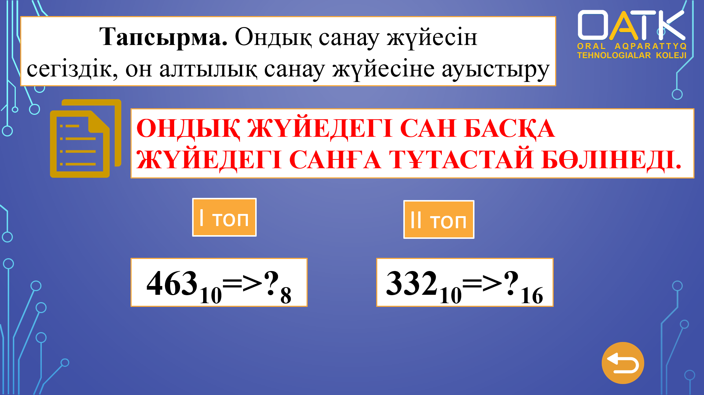  2 тапсырма: Пазл әдісі  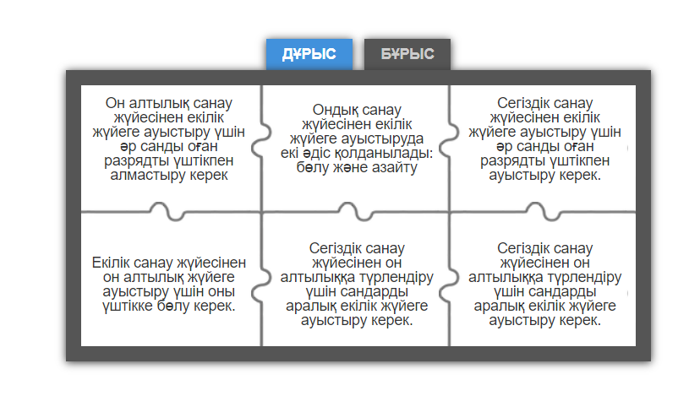  3 тапсырма. Ақпараттық диктант  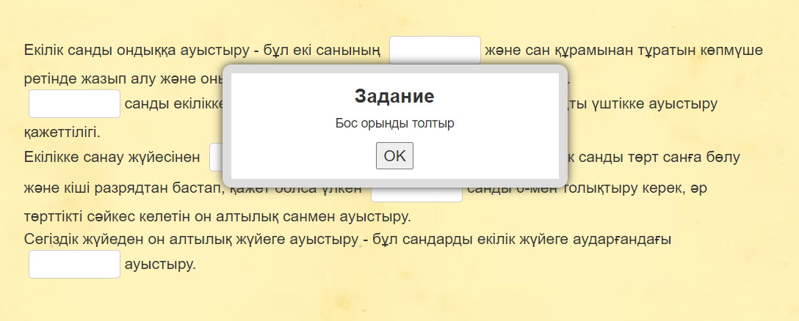  Дискриптор:  Білім алушы:  -Санау жүйесінің түрлерін біледі;  -Санау жүйелерінің цифрларының құрамын түсінеді;  - Сандарды бір санау жүйесінен екінші санау жүйесіне аударады; |  |  |  |  |  | https://learningapps.org/watch?v=p65w6cn2n20  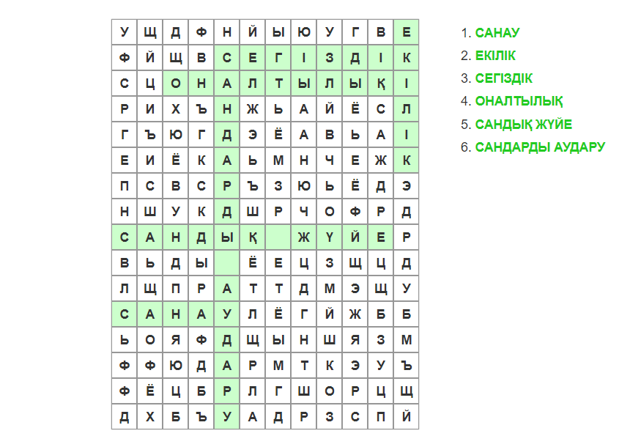  Слайд  Интерактивті мультимедиялық тақтамен түсіндіру  https://learningapps.org/watch?v=p4ebzooea20  https://learningapps.org/watch?v=p5efmy0a320
Сабақтың соңы | р крҚорытындылау:  Сәйкесін табу арқылы ұяшықтардағы сөздерді бос орынға толтырады. Тапсырма «Learningapps.org» сайтынан экранда көрсетіледі.  Рефлексия:  - Басты мәселе. Бүгінгі сабақта ең құнды мәселе қандай болды?  - Бірлесу. Онлайн сабағындағы бірлестігіміз?  - Ойлау. Мен бүгін қандай білім мен тәжірибе алдым?  - Шынайылық. Сабақ маған ұнады ма? Неліктен?  - Көңіл-күй ахуалы. Мен сабақта өзімді қалайша сезіндім.  .  Үйге тапсырма.  - Информатика Н.С.Кольева Е.В.Шевчук 10 сынып оқулығы 27-33 беттер  - Оқулықта көрсетілген бақылау сұрақтарына жауап жазыңыз, деңгейлік тапсырманы орындаңдар.  Қосымша тапсырмалар:  «Қадамдап орында» әдісі  Саралау тапсырмасы  Компьютермен жұмыс.Оқушылар тапсырманы рет-ретімен орындайды.  1.Іске қосу-Барлық программалар-Стандартты-Калькуляторды ашу  2.Калькулятор түрін ауыстырады.Ол үшін Вид-стандартты мәзірінен Программалаушы калькуляторды таңдайды.  3.Калькулятордың 4 санау жүйесінде жұмыс істейді. Ондық санау жүйесіндегі санды  а)HEX-он алтылық,  б)DES-ондық,  в)OCT-сегіздік  г) BIN-екілік санау жүйелеріне ауыстыру орындайды.  Дискриптор:  Білім алушы:  -калькулятор бағдарламасының түрлерін біледі;  -санау жүйелерін калькулятор арқылы көрсетеді;  - сандарды бір санау жүйесінен екінші санау жүйесіне калькулятордың көмегімен аударады; |  |  |  |  |  |   «Бес саусақ» әдісі
Саралау – Сіз қандай тәсілмен көбірек қолдау көрсетпексіз? Сіз басқаларға қарағанда қабілетті оқушыларға қандай тапсырмалар бересіз? |  |  |  | Бағалау – Сіз оқушылардың материалды игеру деңгейін қалай тексеруді жоспарлап отырсыз? |  | Денсаулық және қауіпсіздік техникасын сақтау
Топта үлгермеген оқушыларға көмектесу үшін жұп және топтық жұмыс қолданылады.  Топтық жұмыс барысында оқушылардың бірлесіп жұмыс істеуі,бір- біріне көмектесу,үйрету қабілеттері артады.  - «Өзін-өзі бағалау» тәсілінде барлық оқушылар өз білім деңгейлерін көрсетеді,келесі сабақта жақсы білім алуға уәж қалыптасады.  Қорытындылау үшін БҮҮ әдісімен барлық оқушылар өз ойларын ашып жазды |  |  |  | Топта бағалау өзін-өзі бағалау арқылы өтеді.  Топтық бағалау сонымен қатар оқушылармен дискрипторларға негізделген бағалау қолданылады |  | Сабақ онлайн болса да компьютер алдында немесе телефон алдында да техника қауіпсіздік ережелері сақталуын қадағаланады.
Сабақ бойынша рефлексия  Сабақ мақсаттары немесе оқу мақсаттары шынайы, қолжетімді болды ма?  Барлық оқушылар оқу мақсатына қол жеткізді ме? Егер оқушылар оқу мақсатына жетпеген болса, неліктен деп ойлайсыз? Сабақта саралау дұрыс жүргізілді ме?  Сабақ кезеңдерінде уақытты тиімді пайдаландыңыз ба? Сабақ жоспарынан ауытқулар болды ма және неліктен? |  |  | Бұл тарауды сабақ туралы рефлексия жасау үшін пайдаланыңыз. Сол бағандағы өзіңіз маңызды деп санайтын сұрақтарға жауап беріңіз.
Жалпы бағалау
Сабақта ең жақсы өткен екі нәрсе (оқыту мен оқуға қатысты)?
1:
2:
Сабақтың бұдан да жақсы өтуіне не оң ықпал етер еді (оқыту мен оқуға қатысты)?
1:
2:
Осы сабақтың барысында мен топ туралы немесе жекелеген оқушылардың жетістіктері/ қиыншылықтары туралы нені анықтадым, келесі сабақтарда не нәрсеге назар аудару қажет?

